Білім аралына саяхат

Мақсаты: Бес дағдыны қамту мақсатында бала танымының дамуын пысықтау,ойлау, қиялдау, есте сақтау қабілеттерін толық жетілдіру. Тапсырмалар арқылы ойлау қабілеттерін арттыру

-Осы біздер қандаймыз?
-Талабы биік таудаймыз!
- Біз нені ұнатамыз?
-Жақсылықты ұнатамыз,
Жамандықтан тез қашамыз!
-Қалай оқимыз?
-Көп оқимыз. Терең оқимыз.
-Жанып тұрған шырақпыз,
Толқынды су бұлақпыз!
-Біз кімбіз?
-Елімізді өркендететін,
-Қазақ тілін көркемдететін,
-Бабаларға тағзым ететін,
-Аналарға бас иетін,
-Елтаңбасымен еңселі,
-Туымен тұғырлы,
-Әнұранымен айбатты-
Қазақ елінің болашағымыз!

-Жарайсыңдар балалар! Ендеше біз бүгін, келіп отырған қонақтарға өз білімімізді паш етеміз! Дайынбыз ба?
-Иә, дайынбыз!
-Балалар, бүгін біздің баллабақшаға хат келді. Бұл хат, теңіз ханшайымы-Ариельден келген екен. Қане, оқып көрейін, не деп жазылған екен?
Хат: « Сәлеметсіздер ме, балалар! Зұлым Мыстан кемпір менің даусымды алып қойды. Енді мен сөйлей алмаймын, маған даусымды қайтаруға көмектесіңдерші. Ол үшін зұлым Мыстанның әр аралға тастаған тапсырмаларын орындау керексіңдер. Рахмет сендерге»
-Балалар, Ариельге көмектесеміз бе?
-Иә!
-Жарайды, қандай батыр балаларсыңдар. Ендеше мен сендерді теңіз саяхатына шақырамын.
-Айтыңдаршы балалар, адамдар саяхатқа немен шығады?
-Көліктермен шығады.
-Дұрыс айтасың. Ал, қандай көлік түрлерін білеміз?
-Әуе көлігі, жерде жүретін көліктер, су көлігі.
-Дұрыс айтасыңдар. Ал енді бізге, теңізде жүзу үшін көліктің қай түрі қажет?
- Суда жүзетін көлік қажет.
-дұрыс, атап айтсақ ? Суда жүзетін көліктерді атайық?
- Қайық, кеме, су асты қайығы, буксир,лайнер
-Жарайсыңдар!
-Бізде де , сиқырлы кеме бар. Ұнайды ма?
-Ендеше, біз осы кемемен саяхатқа шығамыз. Бұл кемені жүргізу үшін бізге кім керек?
-Капитан!
-Әрине, капитансыз біз ештеңе істей алмаймыз. Арамыздан капитанды сайлау үшін біз не істейміз?
-Санамақ айтамыз.
-Әрине. Санамақ айтуды Санаға ұсынамын.
Сана:
-1,2,3,
Бойға жинап күш, ал қанеки, ұш!
4,5,6,7,
Мынау ауыл шеті.
8,9,10,
Ал,қанеки, қон!
Асықпа да, саспа,
Бәрін қайта баста!
-Жарайды, ендеше, Батырхан бізде капитан болып сайланды. Барлығымыз кемеге барып отырып, саяхатымызды бастайық!
(Кеме даусы) –Тікелей алға, көңілді санамақтар аралы.
-Ал, балалар, «Көңілді санамақтар» аралына келіп жеттік. Ендеше , зұлым Мвстанның тапсырмасын іздеп тауып алайық, қайда жасырды екен?
(Балалар сандықша тауып алады)
-Бұл сандықта не жасырынған екен?
-Бұнда көптеген тапсырмалар бар екен, тапсырмаларды қайыршақ тастармен безендіріпті..
-Бұл тапсырманы орындыққа отырып орындайық.
-Үстелде тапсырмалар тұр екен. Отырып, алдарыңда тұрған парақты алыңдар. Ондағы тұрған қарындашты санап, бос ұяшыққа санын жазып қойыңдар.Қане, ендеше жай қарындашты алып, тапсырманы орындайық.
-Ал, қане , барлығы неше қарындаш екен Назифат?
-Барлығы 10.
-Оның 10 екенін қайдан білдің Бедел?
-Мен санадым.
-Дұрыс, біз санау арқылы заттың санын білдік.
-Келесі тапсырма, енді біз бұл қарындаштарды бояумыз керек.
Мен Исмаилды тақтаға шақырғым келіп тұр.
-3-ші тұрған қарындашты көк түспен бояңдар.
-5-ші қарындашты жасыл түспен бояңдар.
-7-ші қарындашты сары түспен бояңдар.
-9-шы қарындашты қызыл түспен бояңдар.
-Арай, сен көк түспен нешінші қарындашты боядың?
-Жарайсыңдар! Келесі тапсырмамыз қиындау. Зұлым Мыстан бізді шатастырғысы келіп, кеңістікті бағдарлау мақсатында, бізге графикалық диктант тапсырмасын жолдапты. Бірақ біз күнделікті орындап жүрсек те, мұқият болуымыз керек. Ендеше, нүкте салынған тор көз бетшесін алып, бастаймыз:
-1-о, 1-т, 1-о, 1-т, 1-о, 1-т, 1-о, 3-т, 3-с, 1-т, 5-о, 1-т, 1-с, 1-т, 1-с,1-т,7-с, 1-ж, 1-с, 1-ж, 1-с, 1-ж, 5-о, 7-ж
-Не шықты Амир?
-Кеме шықты.
-Барлығымызда кеме шықты ма?
-Ия!
-Бұл тапсырманы да орындадық.
-Балалар, тұман түсіп келе жатыр екен. Ариельге баратын жолды жауып,Зұлым мыстан бізді адастырғысы келді.
Менің қолымда тағы тапсырмалар бар, егер соған дұрыс жауап берсек, жолымыз ашылады. Мұқият тыңдаңдар.Бұл, көңілді есептер тапсырмасы
-Жағада 7 кеме тұрды, оның 3-і жүзіп кетті. Жағада неше кеме қалды?
Қазір , есімізге түсірейік, есептер неше бөлімнен тұрады?
Аяна; -Есептер 2 бөлімнен тұрады. (Шарты, сұрақтан)
-Ендеше берілген есептің шарты: Жағада 7 кеме тұр, 3-і жүзіп кетті.
Ал сұрағы: қанша кеме қалды?
Енді осы есепті шығаруда тақтаға Аяланы шақырамын. Қалғандарымыз құрастырып жазамыз.
Келесі есеп, Димашта 9 тг болды, жолдан 1 тг тауып алды. Димашта қанша тг бар?
-Жарайсыңдар! Балалар, сандықтағы тапсырмалар бітті. Енді келесі аралаға барайық, қане кемемізге барайық.
Батырхан: Бізде «Ертегілер аралы»
-Ал, балалар, Зұлым мыстанның тапсырмаларын іздейік. Міне тұр екен. Қане, тапсырмаларын оқиын. Біз бұл жерде, ертегі аралы болғаннан кейін, ертегілердің аттары мен олардың кейіпкерлерін табуымыз керек.
-Бұл ертегі қалай аталады?
-Басты кейіпкері кім?
-Келесі тапсырма, мақалды жалғастыр:
-Жарайсыңдар!

Бой жазу (Берілген түстерді нұсқаушының айтуымен тезірек басып қалу)

-Бізді тағы бір арал күтіп тұр, қане кемемізге барайық.
Батырхан:- Біз «Грамматика аралындамыз» Грамматика-әріп және жазу,яғни әріпті оқи алу және жаза білу өнері.
-Айлакер Мыстан бізге мынадай сызба ұсынып отыр. Бұл нені білдіреді?
-Бұл-сөйлем сызбасы.
-Дұрыс айтасыңдар. Бұл сөйлем сызбасы.
-қане, есімізге түсірейік, сөйлем неден тұрады?
-Сөйлем сөзден тұрады.
-Сөйлем туралы не білеміз?
-Сөйлемнің басында үлкен әріппен жазылады, соңына нүкте қойылады.
-Сызбада неше сөз бар?
-2 сөз
-Ендеше, екі сөзден тұратын сөйлем құрастырайық.
-Көктем келді. Күн жылынды. Жел тұрды. Жаңбыр жауды.
-Жарайсыңдар!
Келесі тапсырма, «Көзілдірік әдісі» бойынша буындап оқыңдар.
Грамматика аралының тапсырмалары бітті. Енді Тағы қандай тапсырма дайындап қойды екен?
-Біз барлық тапсырмаларды орындап, Ариелді зұлым Мыстанның сиқыырынан құтқардық. Бізді Ариель қарсы алды. Ол қуанып, рахметін айтып, балалалрға сыйлық ұсынды.
Ариель: -Рахмет сендерге балалар, менің дауысым шықты, енді сөйлей аламын. Сендерге арналған тәттілерім бар! Қош сау болыңдар!

ЖШС «Жас Батыр Атырау» балабақшасы

Қорытынды ашық оқу іс-әрекеті
Тақырыбы: «Білім аралына саяхат»
«Қарлығаш» МАД тобы
Күні: 20.04.2023ж
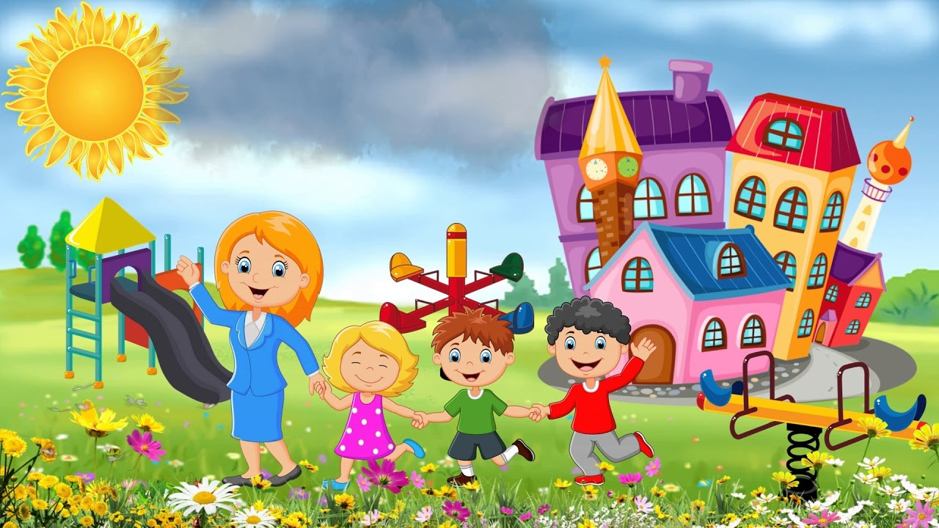

Тәрбиеші: Ж.К.Хайдарова
ІІ-санатты

Атырау қаласы.
Хат: « Сәлеметсіздер ме, балалар! Мен теңіз перісі Ариельмін. Зұлым Мыстан кемпір менің даусымды алып қойды. Енді мен сөйлей алмаймын, маған даусымды қайтаруға көмектесіңдерші. Ол үшін зұлым Мыстанның әр аралға тастаған тапсырмаларын орындау керексіңдер. Рахмет сендерге. Асыға күтемін!»

